CỘNG HÒA XÃ HỘI CHỦ NGHĨA VIỆT NAM
Độc lập – Tự do – Hạnh phúc

ĐỀ THI TỐT NGHIỆP CAO ĐẲNG NGHỀ KHÓA II (2008 - 2011)
NGHỀ:QUẢN TRỊ CƠ SỞ DỮ LIỆU

MÔN THI: LÝ THUYẾT CHUYÊN MÔN NGHỀ

Mã đề thi: QTCSDL - LT10

Hình thức thi: Viết tự luận

Thời gian: 150 phút (không kể thời gian giao đề thi)
ĐỀ BÀI
I. PHẦN BẮT BUỘC (7 điểm)
Câu 1: (2 điểm)
a. Hãy định nghĩa tập phụ thuộc hàm tối thiểu và trình bày thuật toán tìm phủ tối thiểu của một tập phụ thuộc hàm?

b. Cho quan hệ Q (ABCDEGH) và tập phụ thuộc hàm F thỏa Q
F = { A → BG ,D → EG ,GB → HA , D → BA , B → HG }
- Tìm phủ tối thiểu của F.
- Xác định xem các phụ thuộc hàm sau, phụ thuộc hàm nào được suy ra từ F.
+ EG → BD
+ AB → CDEGH
+ D → GH
Câu 2: (3 điểm)
Cho mô hình ERM sau:
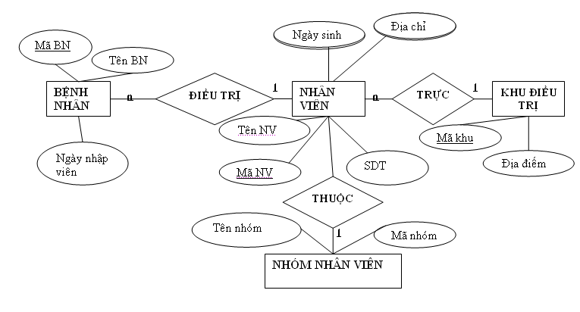
Yêu cầu:
Hãy chuyển từ mô hình ERM sang mô hình quan hệ?
Câu 3: (2 điểm)
Cho cơ sở dữ liệu QLBANHANG (Quản lý bán hàng) chứa các quan hệ như hình 1 gồm các bảng sau
DM_HANG(Ma_hang,Ten_hang,Don_vi_tinh,Mo_ta)
HOA_DON(Ma_HD,Ngay_lap,Ma_khach,Ma_NV,Ma_loai,Mo_ta)
CHI_TIET_HOA_DON(Ma_HD, Ma_hang,So_luong, Don_gia,Chiet_khau)
LOAI_PHIEU_XN(Ma_loai, Ten_loai,Ghi_chu)
DM_KHACH(Ma_khach, Ten_khach,Dia_chi, Ma_so_thue, Tai_khoan, Ten_ngan_hang, Ghi_chu)
DM_NHAN_VIEN(Ma_NV, Ten_NV, Ghi_chu)
Hãy viết các câu lệnh SQL để thực hiện các công việc sau với ngôn ngữ SQL Server 2000
a. Tạo các bảng
b. Liệt kê khách hàng có địa chỉ ở 'Bắc Giang'
c. Liệt kê hóa đơn bán hàng trong tháng 5 năm 2011
d. Tạo trigger tự động tính toán chiết khấu=30% số lượng * đơn giá
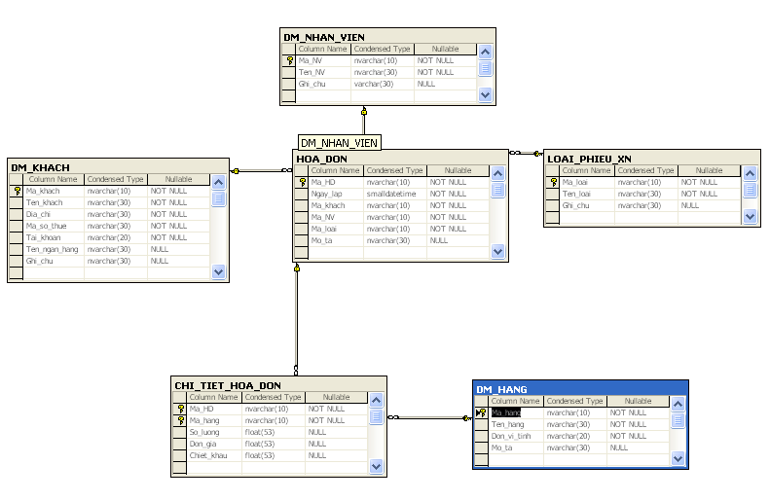
Hình 1

II. PHẦN TỰ CHỌN (3 điểm)
Phần này do từng Trường tổ chức thi tốt nghiệp tự chọn nội dung để đưa vào đề thi, với thời gian làm bài 30 phút và số điểm của phần tự chọn được tính 3 điểm.

..........Ngày.........tháng........năm......

DUYỆT | HỘI ĐỒNG TN | TIỂU BAN RA ĐỀ

CỘNG HÒA XÃ HỘI CHỦ NGHĨA VIỆT NAM
Độc lập – Tự do – Hạnh phúc

ĐÁP ÁN
ĐỀ THI TỐT NGHIỆP CAO ĐẲNG NGHỀ KHOÁ II (2008 - 2011)
NGHỀ:QUẢN TRỊ CƠ SỞ DỮ LIỆU

MÔN THI: LÝ THUYẾT CHUYÊN MÔN NGHỀ

Mã đề thi: DA QTCSDL - LT10

Hình thức thi: Viết tự luận

Thời gian: 150 phút (Không kể thời gian giao đề thi)

I. PHẦN BẮT BUỘC (7 điểm)

TT | Nội dung |  | Điểm
Câu 1 |  |  | 2 điểm
a |  |  | 1
 | Tập phụ thuộc hàm tối thiểu  - F được gọi là một phụ thuộc hàm tối thiểu (phủ tối thiểu) nếu F thỏa mãn đồng thời 3 điều kiện sau:  1. F là tập phụ thuộc hàm có vế trái không dư thừa  2. F là tập phụ thuộc hàm có vế phải là một thuộc tính  3. F là tập phụ thuộc hàm không dư thừa |  | 0.5
 | Thuật toán tìm phủ tối thiểu  Bước 1: Loại khỏi F cá phụ thuộc hàm có vế trái dư thừa  Bước 2: Tách các phụ thuộc hàm có vế phải trên một thuộc tính thành các phụ thuộc hàm có vế phải mộtt huộc tính  Bước 3: Loại khỏi F các phụ thuộc hàm dư thừa |  | 0.5
b | Cho quan hệ Q (ABCDEGH) và tập phụ thuộc hàm F thỏa Q  F = { A → BG ,D → EG ,GB → HA , D → BA , B → HG } |  | 1
 | - Tìm phủ tối thiểu |  | 0.5
A → B Không bỏ
A → G bỏ vì A → B → HG
F = { A → B ,D → EG ,GB → HA , D → BA , B → HG }
D → G bỏ vì D → B → HG
F = { A →B ,D → E ,GB → HA , D → BA , B → HG }
GB → H bỏ vì B → H
F = { A → B ,D → E ,GB → A , D → BA , B → HG }
D → B không bỏ
D → A bỏ vì D → B → GB → A
F = { A → B ,D → E ,GB → A , D → B , B → HG }
B → H không bỏ
B → G không bỏ
Bỏ thuộc tính G trong GB → A vì B → G
Phủ tối thiểu : {A → B ,D → E , B → A , D → B , B → HG}
 | - EG → BD không thuộc vì EG⁺ = EG  - AB → CDEGH không thuộc vì AB⁺ = ABHG  - D → GH thuộc vì D⁺ = DEBHGA |  | 0.5
Câu 2 |  |  | 3 điểm
 | Bước 1: Biểu diễn các thực thẻ |  | 0.5
BỆNH NHÂN(Mã BN, tên BN, ngày nhập viện)
NHÓM NHÂN VIÊN (Mã nhóm, Tên Nhóm)
KHU ĐIỀU TRỊ(Mã khu , địa điểm, mã nhân viên)
NHÂN VIÊN(Mã nhân viên, Tên NV, địa chỉ, sdt, mã nhóm)
 | Bước 2: Biểu diễn các mối quan hệ |  | 0.5
 | ĐIỀU TRỊ(Mã khu , địa điểm, mã nhân viên)
 | Bước 3: Chuẩn hóa quan hệ |  | 1
 | - Các quan hệ đều đạt chuẩn 3NF
 | Bước 4: Mô hình quan hệ |  | 1
 | 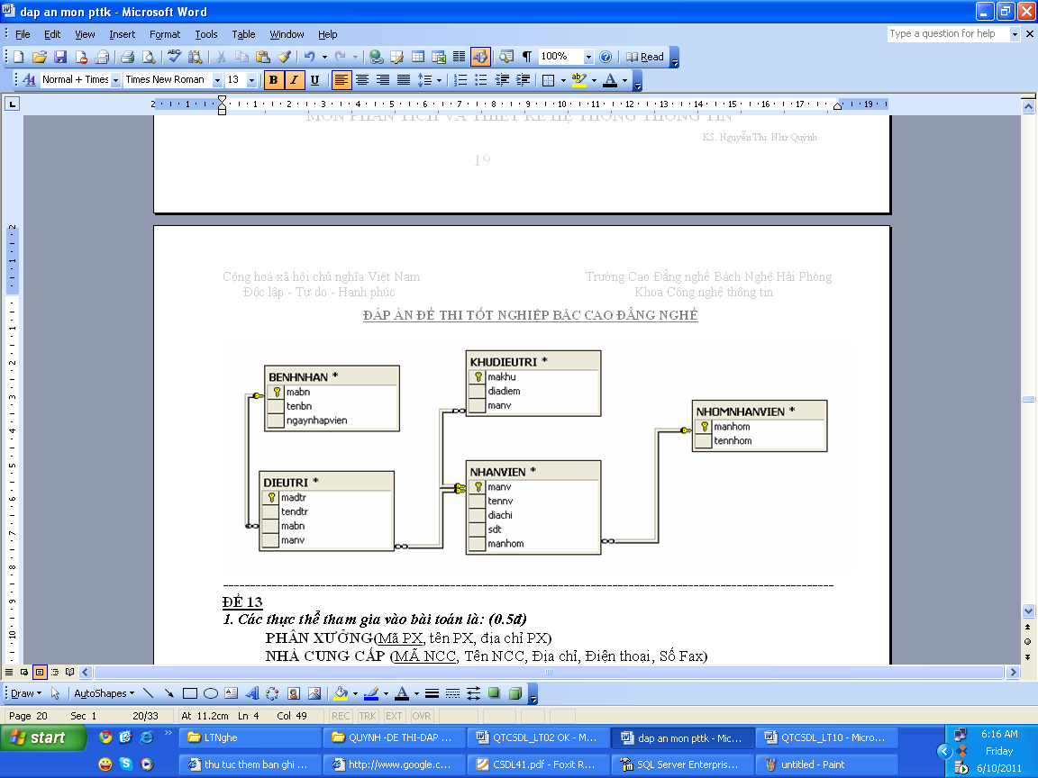
Câu 3 |  |  | 2 điểm
a | Tạo các bảng dữ liệu | 0.5
CREATE TABLE DM_HANG(Ma_hang nvarchar(10) not null primary key, Ten_hang nvarchar(30) not null,don_vi_tinh nvarchar(30) not null, Mo_ta nvarchar(50) )
CREATE TABLE HOA_DON(Ma_HD nvarchar(10) not null primary key,Ngay_lap smalldatetime not null ,Ma_khach nvarchar(10) Foreigh Key References DM_KHACH(Ma_khach), Ma_NV nvarchar(10) Foreigh Key References DM_NHAN_VIEN(Ma_NV), Ma_loai nvarchar(10) Foreigh Key References LOAI_PHIEU_XN(Ma_Loai),Mo_ta nvarchar(30))
CREATE TABLE DM_KHACH(Ma_khach nvarchar(10) not null primary key, Ten_khach nvarchar(30) not null,Dia_chi nvarchar(30) not null, Ma_so_thue nvarchar(30) not null, Tai_khoan nvarchar(20) not null, Ten_ngan_hang nvarchar(30), Ghi_chu nvarchar(30))
CREATE TABLE DM_NHAN_VIEN(Ma_NV nvarchar(10) not null primary key, Ten_NV nvarchar(30) not null, Ghi_chu nvarchar(30))
b | Liệt kê các khách hàng có địa chỉ ở Bắc Giang | 0.5
SELECT Ma_khach, Ten_khach, Dia_chi
FROM dbo.DM_KHACH
WHERE (Dia_chi LIKE N'%Bắc Giang%')
c | Liệt kê hóa đơn bán hàng trong tháng 5 năm 2011 | 0.5
SELECT HOA_DON.Ma_HD, HOA_DON.Ngay_lap_HD, DM_KHACH.Ten_khach, LOAI_PHIEU_XN.Ten_loai, DM_NHAN_VIEN.Ten_NV
FROM HOA_DON INNER JOIN
LOAI_PHIEU_XN ON HOA_DON.Ma_loai = LOAI_PHIEU_XN.Ma_loai INNER JOIN
DM_KHACH ON HOA_DON.Ma_NV = DM_NHAN_VIEN.Ma_NV INNER JOIN
DM_KHACH ON HOA_DON.Ma_khach = DM_KHACH.Ma_khach
WHERE (HOA_DON.Ma_loai LIKE 'X%') AND (HOA_DON.Ngay_lap_HD >= CONVERT(DATETIME, '2011-05-01 00:00:00', 102)) AND
(HOA_DON.Ngay_lap_HD <= CONVERT(DATETIME, '2011-05-30 00:00:00', 102))
d | Tạo trigger | 0.5
CREATE TRIGGER chietkhau
ON CHI_TIET_HOA_DON
FOR INSERT, UPDATE AS
BEGIN
UPDATE CHI_TIET_HOA_DON SET Chiet_khau=So_luong*Don_gia*30/100
END

II. PHẦN TỰ CHỌN (3 điểm)

Ngày ……. tháng……năm……..

